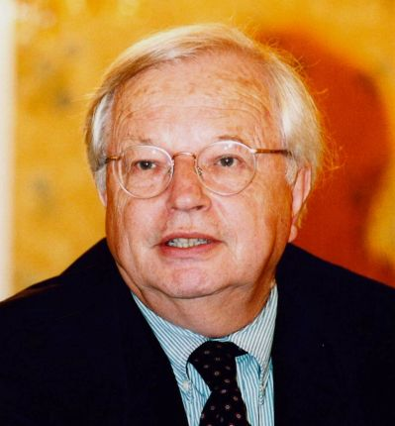 |  | 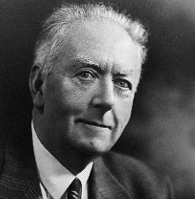 | 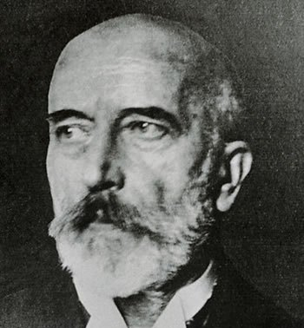 | 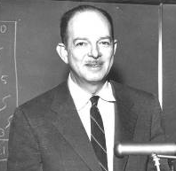 | 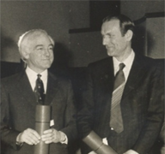 | 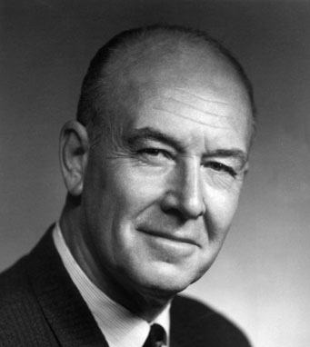 | 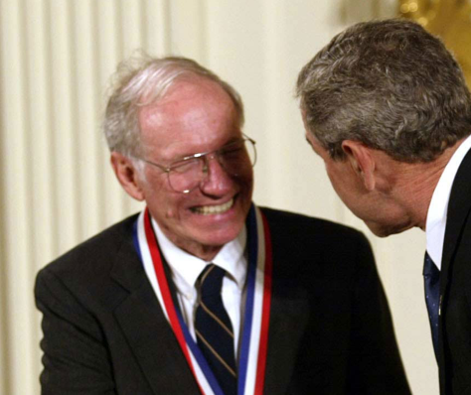 | 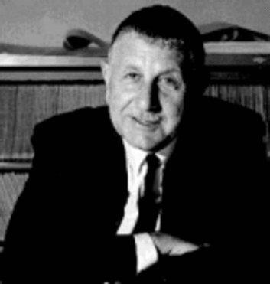 | 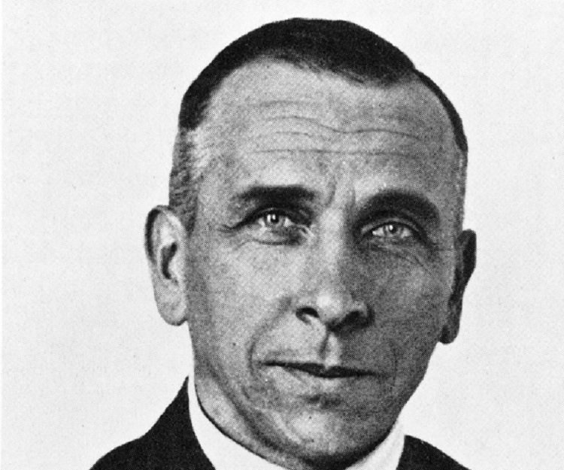
Xavier  Le Pichon | Mary  Tharp | Arthur  Holmes | Andrija  Mohorovic | Harry  Hess | Vine (droite)  et Matthews | Tuzo  Wilson | Jason  Morgan | Hugo  Benioff | Alfred  Wegener

Consigne : découper chaque portrait avec son nom et placer le au bon endroit sur la frise chronologique (Si besoin, aller sur internet)
__________________________________________________________________________________________________________________________________________________________________________

De la dérive des continents au mouvement des plaques,
les pionniers d’une révolution scientifique!

1909 : découverte
du Moho
1912 : théorie de la dérive des continents
1929 : découverte de la convection mantellique
1950 : découverte de la subduction
1950 : découverte de la dorsale
1961 : théorie de l’expansion océanique
1963 : découvertes des anomalies magnétiques
1963 : découverte des points chauds
1965 : découverte des failles transformantes
1968 : théorie du mouvement des plaques

